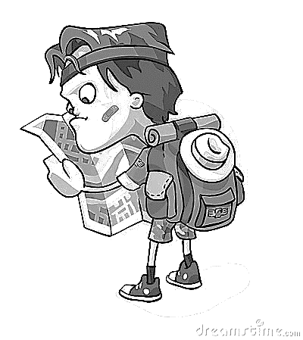

Unidad 1:
Objetivo de aprendizaje: Ubicar lugares en un mapa, utilizando coordenadas geográficas como referencia (paralelos y meridianos).

Plan de trabajo

CLASE 1 | CLASE 2 | CLASE 3 | CLASE 4
-Activación de conocimientos. | -Leer e interpretar un mapa. | Distinguir paralelos y meridianos en un mapa o en un globo terráqueo, y reconocen las principales líneas de referencia de la Tierra. | Actividad de aplicación.

Instrucciones:
- Cada una de las clases que se presentan a continuación tiene la explicación del nuevo aprendizaje, para que el /la estudiante pueda desarrollar las actividades que se señalan.
- Se utilizará como recurso de trabajo el texto del estudiante.
- Como sugerencia: las actividades prográmelas para distintos días de la semana para que el estudiante no se recargue de tareas de una sola asignatura

Nombre: __________________________________________________________

Clase 1: Activación y evaluación de conocimientos previos.
APODERADO: En las páginas 64 y 65 se presenta una ilustración centrada en una exposición sobre América, con un eslogan que expresa la diversidad de este continente. Los estudiantes comenzarán de este modo a familiarizarse con las características propias del continente americano, es decir, su diversidad natural y cultural, manifestada en sus paisajes, recursos naturales, económicos y lógicamente en su gente y ciudades.
Esta ilustración está acompañada por preguntas que interrogan la imagen y la vinculan a las apreciaciones de los estudiantes en torno a temas propios del pensamiento geográfico y crítico.
ACTIVIDAD: Responde las preguntas de la página 65 del TEXTO DEL ESTUDIANTE.
1-. ¿Qué lugares se pueden conocer en esta exposición?
2-. Según esto, ¿Para qué puede servir el mapa que está en la entrada?
3-. Redacta dos preguntas sobre lo que te gustaría aprender acerca de los lugares y paisajes de América.

Escribo las respuestas con letra legible.
Respuesta 1: _______________________________________________________________________
Respuesta 2: _______________________________________________________________________
__________________________________________________________________________________
Respuesta 3: _______________________________________________________________________
__________________________________________________________________________________
Actividad: Responde las siguientes preguntas para complementar con las anteriores.
¿Qué paisajes de América se te hacen familiares a partir de la imagen? _________________________
___________________________________________________________________________________
¿Qué lugares de los que se ven en la imagen te gustaría conocer? ¿Por qué? ____________________
___________________________________________________________________________________
¿Qué paisajes de América crees que son similares a los que ofrece el territorio de Chile? ___________
___________________________________________________________________________________
ACTIVIDAD: DESARROLLA EN EL TEXTO DEL ESTUDIANTE LA ACTIVIDAD DE LA PÁGINA 66.
PARA REALIZAR LA ACTIVIDAD 2 DE LA PÁGINA 67 APÓYATE LEYENDO LA INFORMACION COMPLEMETARIA. (TRABAJADO EL AÑO ANTERIOR) PARA RESPONDER LA ACTIVIDAD 3 SELECCIONA UNO DE LOS PAISAJES Y DESCRIBE CON EJEMPLOS CONCRETOS CÓMO LA SOCIEDAD SE ADAPTA AL ESPACIO GEOGRÁFICO POR MEDIO DE SUS VIVIENDAS, TRANSPORTES, TIPOS DE CULTIVOS, ENTRE OTROS.
INFORMACION COMPLEMENTARIA PARA RESPONDER ACTIVIDAD DE LA PAGINA 67.
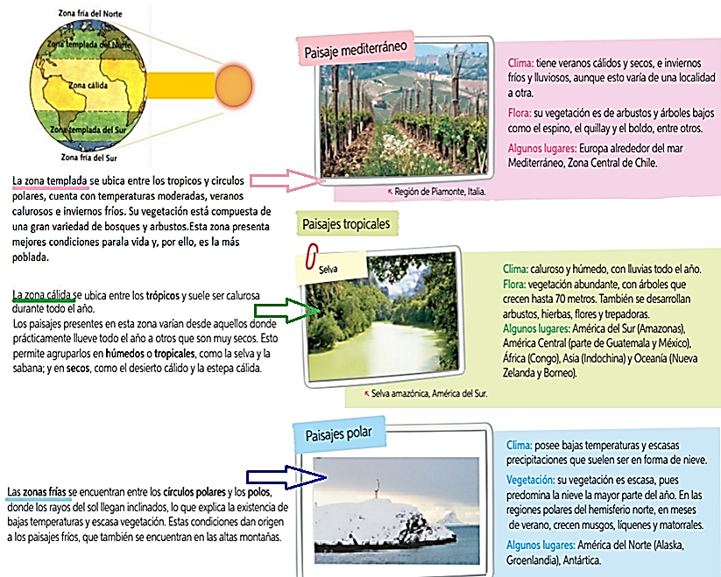

Clase 2: Leo e interpreto mapas.
¿Qué es un mapa? Los mapas se definen como imágenes de la superficie de la Tierra y de distintos fenómenos que ocurren ella, hay diferentes tipos de mapas.
Entre algunos, encontramos los siguientes tipos.
1-. Mapa físico: Representa el relieve, las
formas y alturas de la superficie terrestre. Los mapas físicos se caracterizan por no atender a las separaciones entre fronteras. Registran, por ejemplo, la presencia de cordilleras, valles o volcanes.
2-. Mapa político: Muestra las divisiones hechas
por los seres humanos sobre el territorio. tienen por función representar los límites territoriales entre regiones que constituyen una unidad política o administrativa, sea que se trate de fronteras entre países, estados, regiones o municipios.

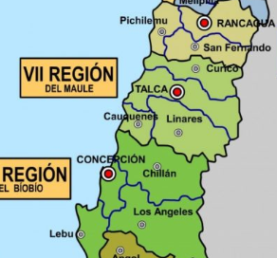
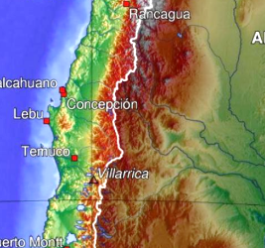

4-. Mapa climático: Muestra los climas que caracterizan a un espacio geográfico. son aquellos que se abocan a la representación del comportamiento del clima en la zona de estudio: indicadores de temperatura, humedad, orientación de los vientos, etc
3-. Mapa económico: Muestra la distribución de los recursos y actividades económicas.

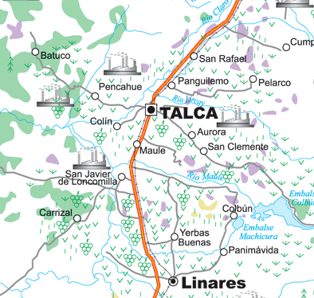
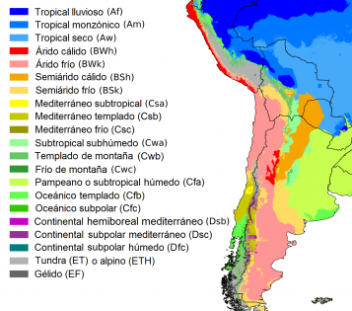

Cada mapa lleva consigo la siguiente información.
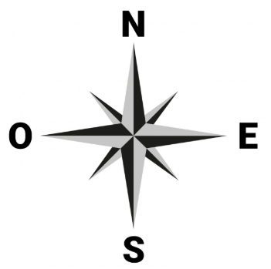
La orientación se refiere a que deben estar claramente señalados los puntos cardinales.
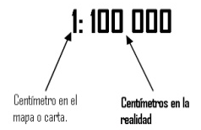
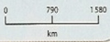
La escala indica el tamaño real de lo que está representado en el mapa.
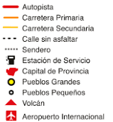
La simbología son las claves que permiten interpretar el tipo de terreno o de lo que hay en él.
REALIZA LAS ACTIVIDADES DE LAS PAGINAS 70 Y 71 DEL TEXTO DEL ESTUDIANTE.

Clase 3: Distinguir paralelos y meridianos en un mapa o en un globo terráqueo, y reconocen las principales líneas de referencia de la Tierra.
Líneas de referencia
Para recordar:
Las líneas imaginarias son las que observas en cualquier mapa, son verticales y horizontales. Nos ayudan a orientarnos y referenciarnos en cualquier lugar del planeta.

ACTIVIDAD: Lee el siguiente texto y completa los datos en el planisferio a continuación.
Paralelos, son las líneas horizontales que van en circunferencias paralelas a la Línea del Ecuador que es la más grande de ella, divide a la Tierra en dos hemisferios; el norte y sur. Hacia el norte de la Línea del Ecuador encontramos el Trópico de Cáncer y el Círculo Polar Antártico. Mientras que hacia el sur encontramos El Trópico de Capricornio y el Círculo Polar Antártico.

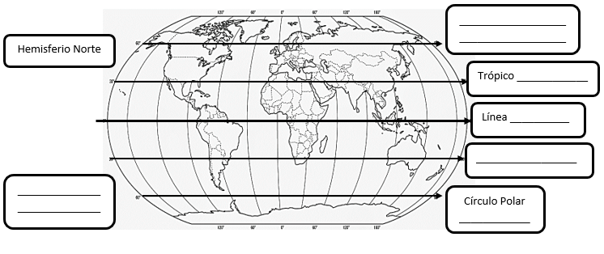

ACTIVIDAD: Lee el siguiente texto, subraya y representa dibujando un globo terráqueo los elementos presentes en la lectura.
Los meridianos atraviesan la Tierra en sentido vertical, estas son semicircunferencias de igual tamaño que van de polo a polo, el principal meridiano es la Línea de Greenwich, y divide la Tierra en dos hemisferios, en hemisferio occidental y oriental.

HEMISFERIO OCCIDENTAL: hace referencia a la mitad de la esfera terrestre que se encuentra al oeste del meridiano de Greenwich.
HEMISFERIO ORIENTAL: hace referencia a la mitad de la esfera terrestre que se encuentran al este del meridiano de Greenwich.

REALIZA LAS ACTIVIDADES DE LAS PÁGINAS 72 Y 73 DEL TEXTO DEL ESTUDIANTE.
LAS ACTIVIDADES 1, 2, 3 Y 4 DESARROLLELAS EN EL LIBRO.
(en el Planisferio Físico de la página 73 marcar con color rojo el meridiano 0° (MERIDIANO DE GREENWICH)
LAS ACTIVIDADES 5 Y 6 COMENTARLAS CON SUS PADRES.
Escribe los elementos subrayados en el texto:
1. __________________________________
2. __________________________________
3. __________________________________

Clase 4: Aplicar lo aprendido.
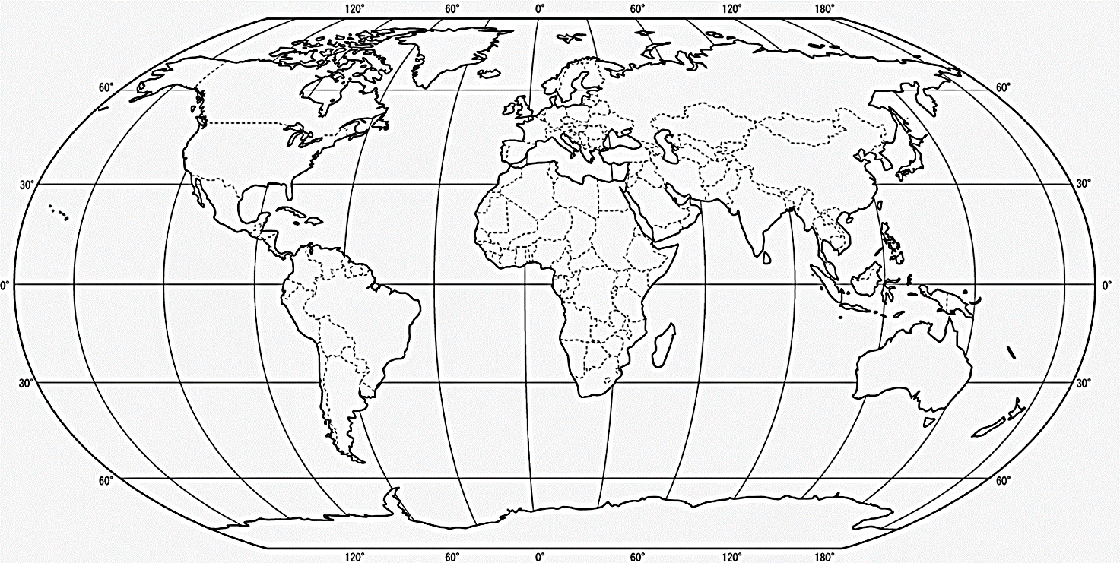
ACTIVIDAD: Observa el planisferio y realiza las siguientes actividades.

A. Completa en el planisferio con el nombre de los continentes en los espacios asignados.
B. Destaca en el planisferio las siguientes líneas con los colores sugeridos.
Línea Imaginaria | Color
Línea del Ecuador | Roja
Línea de Greenwich | Amarillo
Trópico de Cáncer | Verde
Trópico de Capricornio | Naranjo
Círculo Polar Ártico | Azul
Circulo Polar Antártico | Celeste

Figuras | Ubicación
 | Ejemplo: El cangrejo esta al Norte de la línea del Ecuador y al Oeste de la Línea de Greenwich
----------------------------------------------------------------------------------------------------------
----------------------------------------------------------------------------------------------------------
----------------------------------------------------------------------------------------------------------
----------------------------------------------------------------------------------------------------------

C. Identificar la ubicación de los siguientes las figuras que se encuentran dentro del planisferio utilizando las líneas imaginarias y los puntos cardinales.

